Informe de Laboratorio 3 — Filtro Activo Pasa Bajo
  - Circuitos Electrónicos Amplificadores
Luyo Murata, Tito Takeo — U23210744
Lima, Perú — Ciclo 2026-1, Semana 14
Table of Contents

Datos del entregable - Curso: Circuitos Electrónicos Amplificadores - Docente: Jorge Luis Robles Bokun - Ciclo: 2026-1 — Semana 14 - Práctica: Laboratorio 3 — Filtro activo pasa bajo
Integrante: - Luyo Murata, Tito Takeo — U23210744

1. Objetivo de la práctica
Analizar e implementar el amplificador operacional como filtro activo pasa bajo y medir su respuesta en frecuencia, contrastando los valores teóricos con la simulación (Multisim) y con las mediciones experimentales.

2. Materiales y equipos utilizados
Categoría | Elemento
Componente activo | Circuito integrado LM741
Componentes pasivos | Resistores de $10 \text{k}Ω$ (×2, red de ganancia) y $3.3 \text{k}Ω$ (×2, red RC); condensadores cerámicos 104 ($0.1 μ\text{F}$, ×2)
Soporte | Protoboard 1660 puntos
Cableado | Cables macho-macho, pinzas de medición
Equipos | Osciloscopio digital / generador de funciones RIGOL DHO924S, multímetro digital, fuente de alimentación $±12 \text{V}$

3. Marco teórico

3.1. Filtros activos
Un filtro activo combina elementos pasivos ($R$, $C$) con un elemento activo (el OPAMP), lo que le permite — a diferencia de un filtro pasivo — tener ganancia mayor que la unidad en la banda de paso, impedancia de salida baja (el filtro no se “carga” con la etapa siguiente) y prescindir de inductores. El filtro pasa bajo deja pasar las frecuencias por debajo de su frecuencia de corte y atenúa las superiores.

3.2. Topología de la experiencia (Sallen-Key con realimentación positiva y negativa)
El circuito de la práctica emplea simultáneamente realimentación negativa (divisor $R_{2}$–$R_{1}$ hacia la entrada inversora, que fija la ganancia) y realimentación positiva (rama $R$–$C$ desde la salida hacia la red de entrada), manteniendo comportamiento lineal:
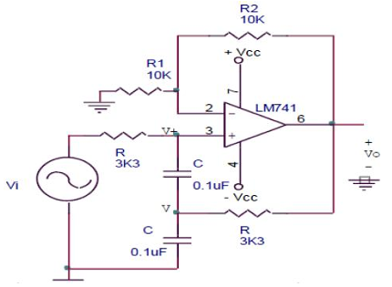
Circuito del fundamento: filtro activo pasa bajo con LM741.
La realimentación negativa forma un amplificador no inversor de ganancia:
$$A=1+\frac{R_{2}}{R_{1}} ⇒ V_{o}=A⋅V^{+}$$

3.3. Función de transferencia
Aplicando KCL en el nudo $V^{+}$ y en el nudo intermedio $V$ de la red RC:
En el nudo $V^{+}$:
$$\frac{V^{+}−V_{i}}{R}+sC (V^{+}−V)=0$$
En el nudo $V$:
$$(V−V^{+}) Cs+V Cs+\frac{V−V_{o}}{R}=0$$
Eliminando $V$ y usando $V^{+}=V_{o}/A$ se obtiene la función de transferencia de segundo orden:
$$\boxed{H(s)=\frac{A (1+2RCs)}{R^{2}C^{2} s^{2}+(3−A) RC s+1}}$$
Del denominador (forma canónica de segundo orden) se identifican los parámetros:
- $ω_{o}=\frac{1}{RC}$ = frecuencia natural
- $α=\frac{3−A}{2RC}$ = factor de atenuación
- $Q=\frac{ω_{o}}{2α}=\frac{1}{3−A}$ = factor de calidad
- $ζ=\frac{α}{ω_{o}}=\frac{3−A}{2}$ = relación de amortiguamiento
Dos particularidades de esta topología 1. El numerador contiene un cero real en $ω_{z}=\frac{1}{2RC}$ (es decir, $f_{z}=\frac{f_{o}}{2}$). Por ello la pendiente asintótica en alta frecuencia es −20 dB/déc (los dos polos aportan −40 dB/déc y el cero devuelve +20 dB/déc) y no −40 dB/déc como en un pasa bajo de segundo orden “puro”. 2. La estabilidad y el amortiguamiento dependen de la ganancia: si $A→3$, entonces $Q→∞$ y el circuito oscila. Con $A=2$ se obtiene $Q=1$, que produce un pico de resonancia moderado cerca de $f_{o}$ antes de la caída.

4. Cálculo teórico

4.1. Ganancia en banda de paso
Con $R_{1}=R_{2}=10 \text{k}Ω$:
$$A=1+\frac{R_{2}}{R_{1}}=1+\frac{10 \text{k}Ω}{10 \text{k}Ω}=2 (=6.02 \text{dB})$$
$$Q=\frac{1}{3−A}=1 ζ=\frac{3−A}{2}=0.5$$

4.2. Parámetros de frecuencia
Red RC con $R=3.3 \text{k}Ω$ y $C=0.1 μ\text{F}$:
$$ω_{o}=\frac{1}{RC}=\frac{1}{(3.3×{10}^{3})(0.1×{10}^{−6})}=3030.3 \text{rad/s} ⇒ f_{o}=\frac{ω_{o}}{2π}=482.3 \text{Hz}$$
Parámetro | Fórmula | Valor
Frecuencia natural | $ω_{o}=1/RC$ | $3030.3 \text{rad/s}$
Frecuencia natural | $f_{o}=ω_{o}/2π$ | $482.3 \text{Hz}$
Cero del numerador | $f_{z}=f_{o}/2$ | $241.2 \text{Hz}$
Factor de calidad | $Q=1/(3−A)$ | $1.0$
Relación de amortiguamiento | $ζ=(3−A)/2$ | $0.5$
Frecuencia del pico | $f_{pico}≈0.946 f_{o}$ | $456 \text{Hz}$
Ganancia máxima (pico) | $∥H∥_{max}$ | $4.50$ ($13.06 \text{dB}$)
Corte a −3 dB de la banda de paso | $f_{−3dB}≈3.02 f_{o}$ | $1456 \text{Hz}$
La función de transferencia numérica queda:
$$H(s)=\frac{2+1.32×{10}^{−3} s}{1.089×{10}^{−7} s^{2}+3.3×{10}^{−4} s+1}$$
Forma de la respuesta esperada Con $Q=1$ y el cero en $f_{o}/2$, la magnitud arranca plana en $A=2$ ($6 \text{dB}$), sube hasta un máximo de $≈4.5$ ($13.1 \text{dB}$) cerca de $f_{o}=482 \text{Hz}$, y luego cae con pendiente asintótica de $−20 \text{dB/déc}$. No es una respuesta monótona tipo Butterworth: el pico es inherente al diseño con $A=2$.

5. Simulación en Multisim
Se simuló el circuito con $R_{3}=R_{4}=3.3 \text{k}Ω$ y los valores medidos de los condensadores ($C_{1}=97.5 \text{nF}$, $C_{2}=113.7 \text{nF}$), con un barrido AC de $1 \text{Hz}$ a $1 \text{MHz}$ y $V_{i}=1 \text{V}$:
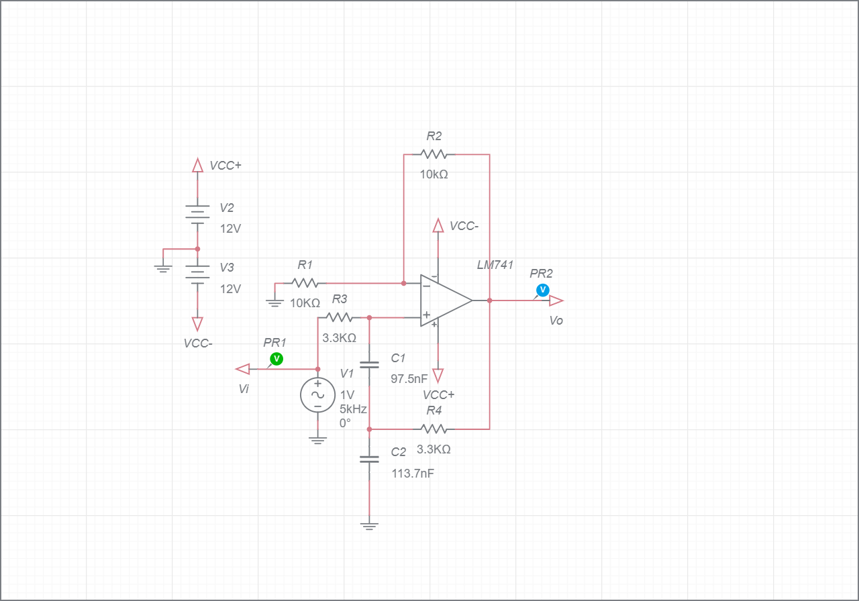
Esquema en Multisim: LM741 alimentado con ±12 V, $R_{1}=R_{2}=10 \text{k}Ω$, $R_{3}=R_{4}=3.3 \text{k}Ω$, sondas PR1 (Vi) y PR2 (Vo).
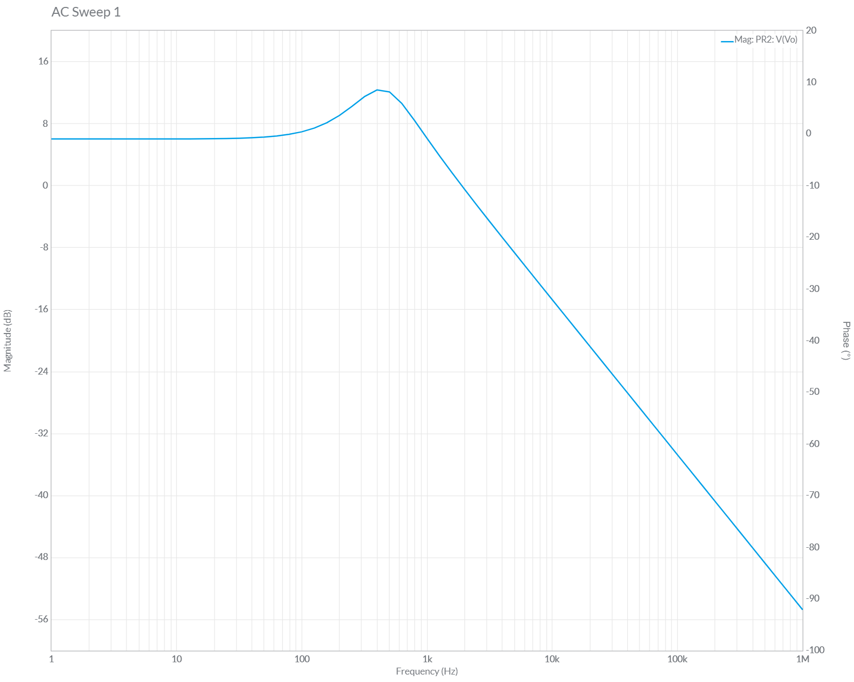
AC Sweep: banda de paso en $6 \text{dB}$ ($A_{v}=2$), pico de resonancia de $12.4 \text{dB}$ cerca de $400 \text{Hz}$ y caída de $−20 \text{dB/déc}$, con la fase bajando hacia −90°.
Valores representativos exportados del Grapher (Lab3 - Filtro 2026 (3.3K).csv):
$f$ [Hz] | 10 | 100 | 200 | 398 | 500 | 1 k | 10 k | 100 k
$∥V_{o}/V_{i}∥$ sim | 2.00 | 2.23 | 2.84 | 4.14 | 4.03 | 2.02 | 0.184 | 0.0184
La simulación reproduce la respuesta teórica de la sección 4: pico de $4.14$ ($12.4 \text{dB}$) en $≈400 \text{Hz}$ frente a los $4.50$ ($13.1 \text{dB}$) en $456 \text{Hz}$ del cálculo ideal. La pequeña diferencia (−8 % en amplitud, pico algo desplazado hacia abajo) proviene de que $C_{1}≠C_{2}$ en el esquema ($97.5$ vs $113.7 \text{nF}$, valores medidos), mientras que el cálculo asume condensadores idénticos de $0.1 μ\text{F}$ y OPAMP ideal.

6. Datos experimentales

6.1. Montaje
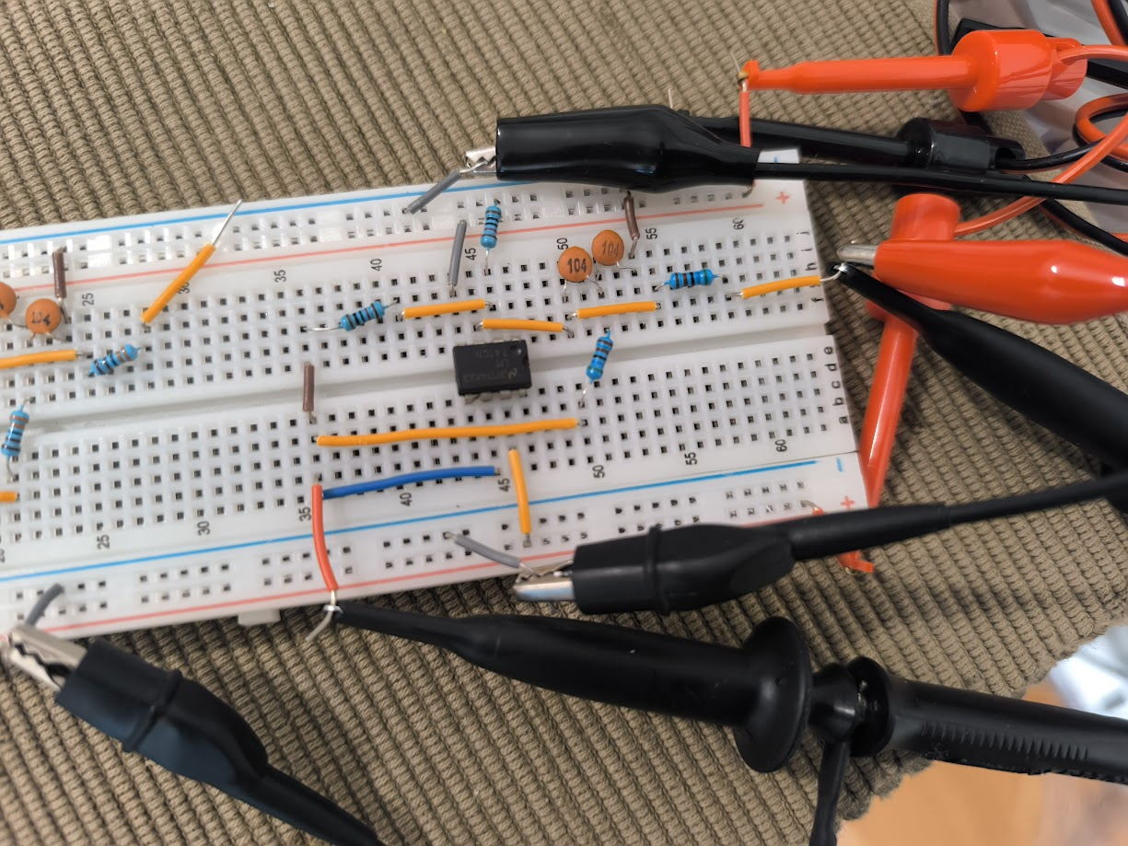
Montaje del filtro en protoboard: LM741, resistencias y condensadores cerámicos 104 (0.1 µF).
Calibración de la fuente bipolar $±12 \text{V}$ (pin 7: +12 V, pin 4: −12 V):
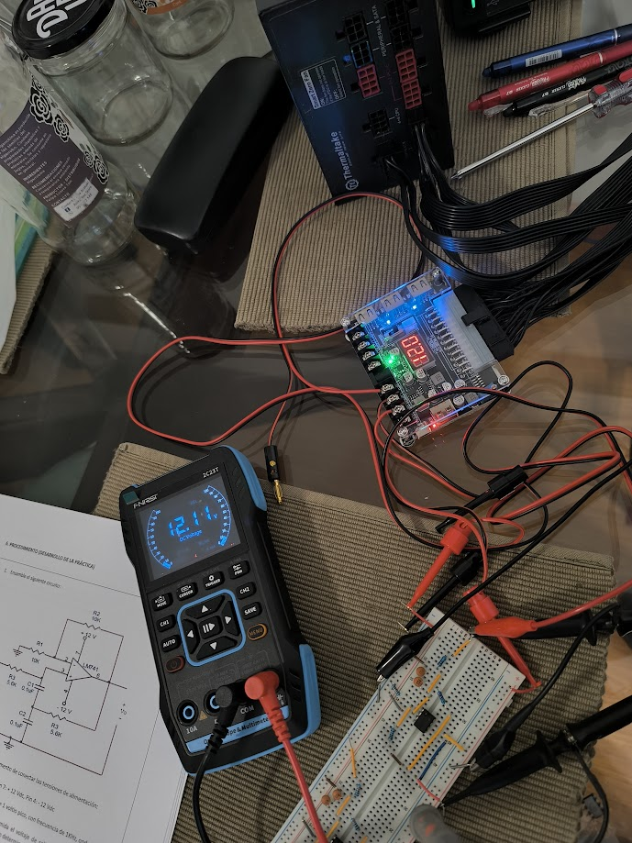
Verificación de la alimentación con multímetro: 12.1 V en la rama medida.
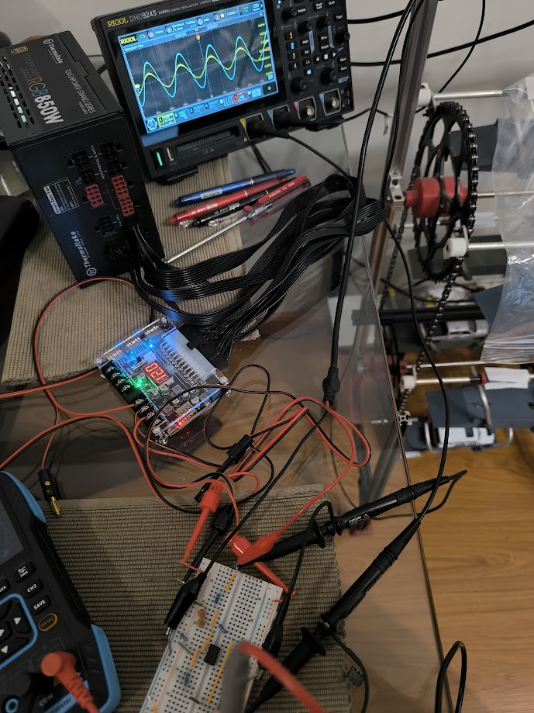
Vista general: fuente, protoboard y osciloscopio RIGOL DHO924S con ambos canales conectados.

6.2. Medición de referencia
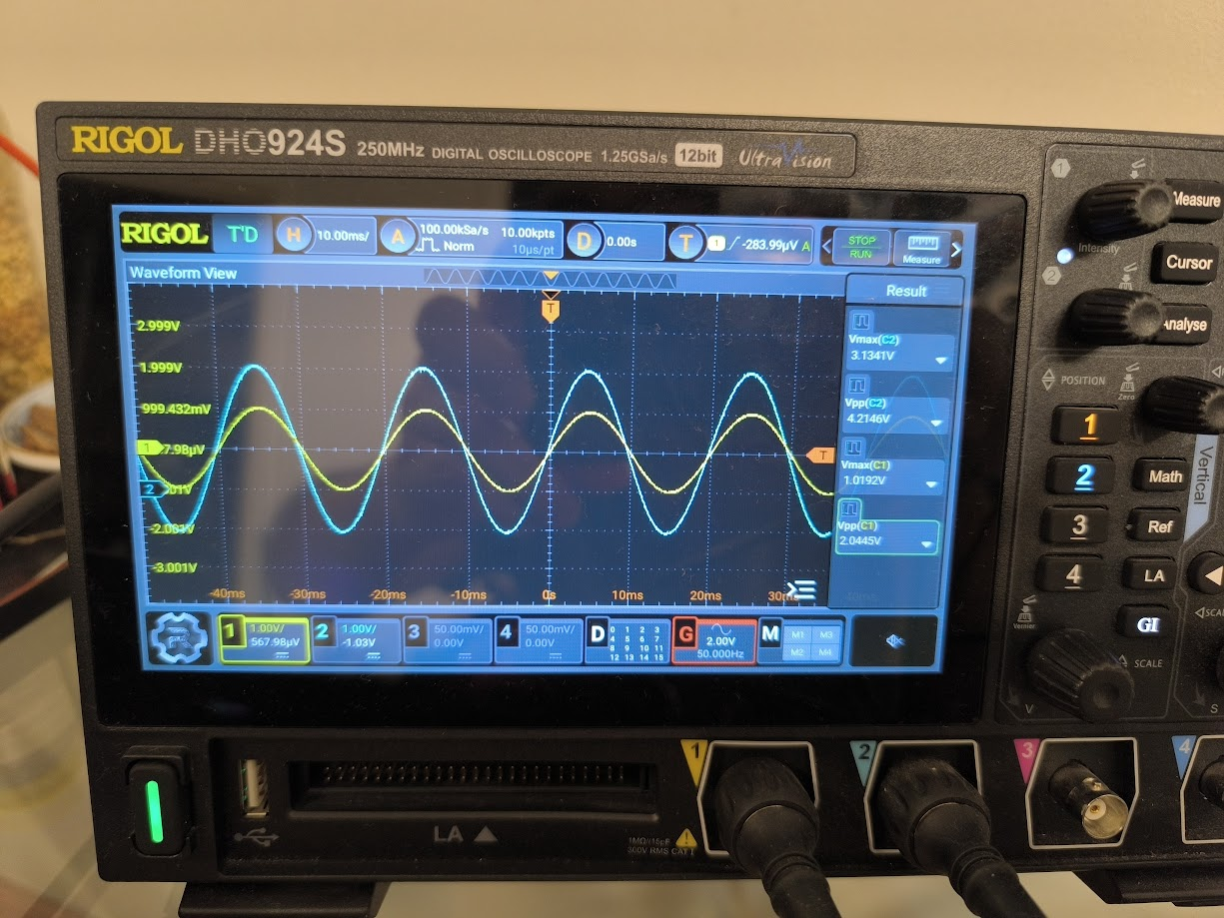
Captura a $f=50 \text{Hz}$: CH1 (entrada) $V_{pp}=2.04 \text{V}$, CH2 (salida) $V_{pp}=4.21 \text{V}$ → $A_{v}≈2.06$, coherente con la ganancia teórica de banda de paso $A=2$.

6.3. Tabla de mediciones
Señal de entrada: senoidal, $V_{i}=1 {\text{V}}_{p}$ ($2 {\text{V}}_{pp}$). $V_{o}$ medido en ${\text{V}}_{pp}$ con el osciloscopio; $A_{v}=V_{o,pp}/V_{i,pp}$:
$F$ [Hz] | 50 | 100 | 150 | 200 | 250 | 300 | 350 | 400 | 450 | 500 | 1 k | 2 k | 5 k | 10 k
$V_{o}$ [${\text{V}}_{pp}$] | 4.18 | 4.50 | 4.97 | 5.66 | 6.38 | 7.18 | 7.92 | 8.47 | 8.72 | 8.62 | 4.50 | 2.15 | 0.88 | 0.49
$A_{v}$ | 2.09 | 2.25 | 2.49 | 2.83 | 3.19 | 3.59 | 3.96 | 4.24 | 4.36 | 4.31 | 2.25 | 1.08 | 0.44 | 0.245
La respuesta medida reproduce la forma predicha por la teoría: banda de paso con $A_{v}≈2.1$, pico de resonancia $A_{v}≈4.36$ alrededor de $450 \text{Hz}$ y caída posterior de $≈−20 \text{dB/déc}$ (entre 1 kHz y 10 kHz la ganancia cae un factor $≈9.2$ por década).

7. Comparación teórico vs. simulado vs. experimental (Entregable 1)
Las tres respuestas — teórica, simulada y experimental — coinciden en forma, banda de paso, posición del pico y pendiente de caída:
$F$ [Hz] | $A_{v}$ teórico | $A_{v}$ simulado | $A_{v}$ experimental | Dif. exp. vs. teórico | Dif. exp. vs. simulado
50 | 2.05 | 2.06 | 2.09 | +1.8 % | +1.6 %
100 | 2.21 | 2.23 | 2.25 | +1.8 % | +1.1 %
150 | 2.47 | 2.50 | 2.49 | +0.8 % | −0.6 %
200 | 2.81 | 2.84 | 2.83 | +0.9 % | −0.3 %
250 | 3.21 | 3.24 | 3.19 | −0.7 % | −1.4 %
300 | 3.66 | 3.64 | 3.59 | −1.8 % | −1.2 %
350 | 4.07 | 3.92 | 3.96 | −2.7 % | +0.9 %
400 | 4.37 | 4.14 | 4.24 | −3.1 % | +2.3 %
450 | 4.50 | 4.08 | 4.36 | −3.0 % | +6.8 %
500 | 4.43 | 4.03 | 4.31 | −2.7 % | +7.0 %
1 k | 2.19 | 2.02 | 2.25 | +2.8 % | +11.3 %
2 k | 1.00 | 0.95 | 1.08 | +7.6 % | +13.8 %
5 k | 0.39 | 0.37 | 0.44 | +13.4 % | +19.1 %
10 k | 0.19 | 0.18 | 0.245 | +26.8 % | +33.2 %

Razones de las diferencias
- Excelente acuerdo en banda de paso y zona del pico. Hasta $≈350 \text{Hz}$ las tres curvas coinciden dentro del 3 %. La banda de paso experimental ($A_{v}≈2.1$) concuerda con $A=1+R_{2}/R_{1}=2$, y el pico medido ($A_{v}=4.36$ en $≈450 \text{Hz}$) concuerda con el teórico ($4.50$ en $456 \text{Hz}$) dentro del 3 %.
- Tolerancia de los condensadores. Los condensadores cerámicos 104 tienen tolerancias de ±10–20 %; los valores medidos en el esquema ($97.5$ y $113.7 \text{nF}$) difieren entre sí un 16 %. Como $C_{1}≠C_{2}$, el pico simulado ($4.14$ en $400 \text{Hz}$) queda algo por debajo del teórico ideal ($4.50$ en $456 \text{Hz}$), que asume $C_{1}=C_{2}=0.1 μ\text{F}$. El pico experimental cae entre ambos ($4.36$ en $450 \text{Hz}$), como es de esperar.
- Limitaciones del LM741 y de la medición en alta frecuencia. Sobre 2 kHz la diferencia crece (hasta +27 % vs. teórico y +33 % vs. simulado en 10 kHz) porque: la salida es ya muy pequeña ($0.49 {\text{V}}_{pp}$) y la lectura de $V_{pp}$ en el osciloscopio incluye ruido y rizado (sesgo hacia arriba); el producto ganancia–ancho de banda finito del 741 ($≈1 \text{MHz}$) y su impedancia de salida modifican la respuesta lejos de $f_{o}$; y los errores porcentuales se amplifican al dividir números pequeños.
- Tolerancia de las resistencias. $R_{1}$, $R_{2}$, $R_{3}$ y $R_{4}$ tienen tolerancia típica de ±5 %, lo que introduce pequeños corrimientos en $A$ y $f_{o}$. En 50 Hz se midió $A_{v}=2.09$ vs. $2.0$ teórico (+4.5 %), consistente con la tolerancia de $R_{1}$, $R_{2}$ y con la resolución de lectura del generador ($V_{i,pp}=2.04 \text{V}$ reales según el osciloscopio, no 2.00 V exactos).

8. Diagramas de Bode (Entregable 2)
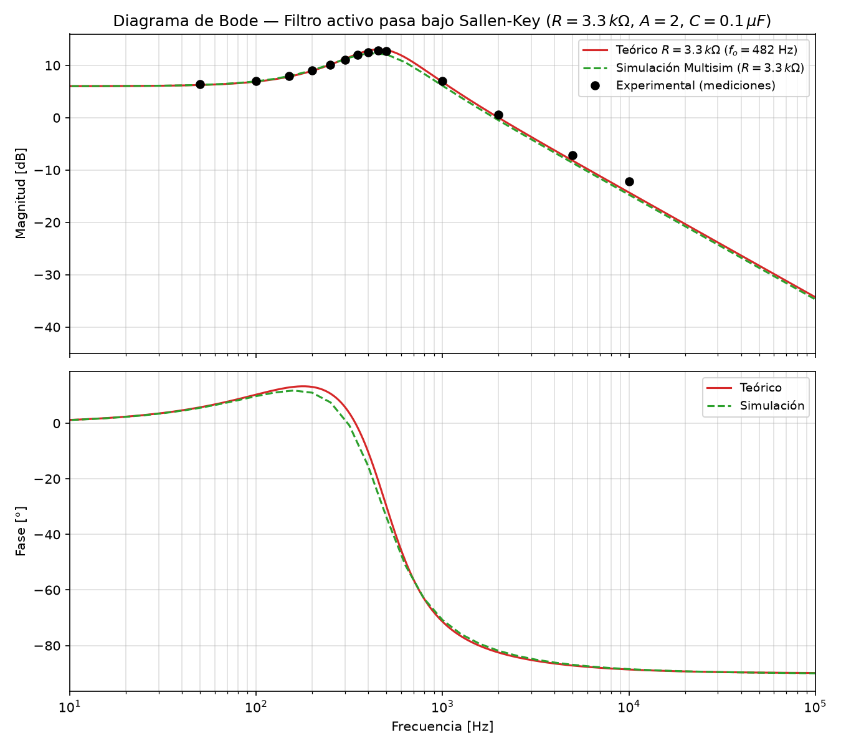
Diagrama de Bode de $H(s)$ para $R=3.3 \text{k}Ω$: curva teórica (rojo), barrido AC de Multisim (verde discontinuo) y puntos experimentales (negro). Las tres respuestas se superponen en banda de paso, pico y pendiente de caída.
Código MATLAB que genera el diagrama de Bode de la función de transferencia teórica:
% Filtro activo pasa bajo Sallen-Key con A = 2 (Q = 1), R = 3.3 kOhm
A = 2; C = 0.1e-6; R = 3300;
H = tf(A*[2*R*C 1], [(R*C)^2 (3-A)*R*C 1]);
figure;
bode(H, 'r', {2*pi*10, 2*pi*1e5}); grid on;
legend('R = 3.3 k\Omega (f_o = 482 Hz)');
title('Filtro activo pasa bajo — H(s) = A(1+2RCs)/(R^2C^2s^2+(3-A)RCs+1)');
% Verificacion de parametros
damp(H) % wn = 3030 rad/s, zeta = 0.5
[mag,~,w] = bode(H); % pico: max(mag) = 4.50 en w = 2*pi*456 rad/s
Lectura del diagrama:
- Banda de paso: $6.02 \text{dB}$ ($A_{v}=2$).
- Pico de resonancia: $+13.06 \text{dB}$ ($A_{v}=4.50$) en $456 \text{Hz}$, consecuencia de $Q=1$ y del cero en $f_{o}/2$.
- Alta frecuencia: pendiente de $−20 \text{dB/déc}$ (dos polos − un cero), verificada en teoría, simulación y mediciones.
- Fase: parte de $0°$, sube levemente por el cero y cae hacia $−90°$ en alta frecuencia (red de fase mínima con exceso polo-cero de 1).

9. Conclusiones (Entregable 3)
- Se comprobó experimentalmente que el circuito se comporta como un filtro activo pasa bajo de segundo orden: banda de paso con ganancia $A_{v}≈2.1$ (teórico $A=1+R_{2}/R_{1}=2$), pico de resonancia y caída posterior de $≈−20 \text{dB/déc}$, tal como predice la función de transferencia $H(s)$ deducida en el marco teórico.
- Con $A=2$ el factor de calidad vale $Q=1$ ($ζ=0.5$), lo que produce un sobrepico de ganancia cerca de $f_{o}$: se midió $A_{v,max}=4.36$ ($12.8 \text{dB}$) frente a los $4.50$ ($13.1 \text{dB}$) teóricos — un error de solo 3 %. La respuesta de este filtro no es plana tipo Butterworth ($ζ≈0.707$, que requeriría $A=1.6$), y la práctica lo evidenció con claridad.
- La frecuencia natural medida ($f_{o}≈482 \text{Hz}$, pico en $≈450 \text{Hz}$) concuerda con la calculada a partir de $R=3.3 \text{k}Ω$ y $C=0.1 μ\text{F}$: $f_{o}=1/(2πRC)=482 \text{Hz}$. Teoría, simulación y experimento coinciden dentro del 3 % en toda la banda de paso.
- La pendiente medida entre 1 kHz y 10 kHz ($≈−19 \text{dB/déc}$) confirma la presencia del cero en el numerador de $H(s)$: sin él, un segundo orden caería a $−40 \text{dB/déc}$.
- La simulación en Multisim reproduce fielmente la respuesta teórica; la ligera reducción del pico ($4.14$ vs. $4.50$) se explica por la diferencia entre los condensadores reales ($C_{1}=97.5 \text{nF}$, $C_{2}=113.7 \text{nF}$), que el modelo ideal no contempla.
- El diagrama de Bode resultó la herramienta natural para comparar teoría, simulación y experimento en un solo gráfico, mostrando la coincidencia de las tres respuestas en banda de paso, frecuencia y amplitud del pico, y pendiente de atenuación.

10. Recomendaciones
- Medir y registrar con multímetro los valores reales de todas las resistencias y condensadores antes del montaje, y usar esos valores (no los nominales) en el cálculo teórico y la simulación, ya que la tolerancia de los condensadores es la principal fuente de discrepancia en la zona del pico.
- Verificar cuidadosamente las unidades ($Ω$/k$Ω$, nF/µF) al ingresar los valores de los componentes en la simulación, y contrastar siempre la respuesta simulada con el cálculo teórico antes de darla por válida.
- Densificar las mediciones alrededor de $f_{o}$ (p. ej. cada 25 Hz entre 350 y 550 Hz) para ubicar con precisión la frecuencia y amplitud del pico, y medir también la fase entre entrada y salida para completar el diagrama de Bode experimental.
- Usar condensadores de poliéster o cerámicos NP0/C0G de tolerancia conocida en la red RC (los electrolíticos de la lista de materiales no son adecuados para señal AC por su polaridad y tolerancia ±20 %); emparejar $C_{1}$ y $C_{2}$ mejora la simetría del pico.
- En alta frecuencia, medir $V_{o}$ con promediado o con la función de medición RMS del osciloscopio para reducir el sesgo del ruido cuando la señal es pequeña ($<1 {\text{V}}_{pp}$).
- Para trabajos con $f_{o}$ mayores o $Q$ altos, reemplazar el LM741 por un OPAMP de mayor producto ganancia–ancho de banda (TL072, TL081), ya que el 741 ($GBW≈1 \text{MHz}$, $SR=0.5 \text{V}/μ\text{s}$) empieza a limitar la respuesta.

11. Resumen de resultados
Magnitud | Teórico ($R=3.3 \text{k}Ω$, $C=0.1 μ\text{F}$) | Simulado | Experimental | Error exp. vs. teórico
Ganancia en banda de paso $A_{v}$ | $2.00$ ($6.0 \text{dB}$) | $2.01$ | $2.09$ ($6.4 \text{dB}$) | $+4.5 \%$
Ganancia máxima $A_{v,max}$ | $4.50$ ($13.1 \text{dB}$) | $4.14$ | $4.36$ ($12.8 \text{dB}$) | $−3.0 \%$
Frecuencia del pico $f_{pico}$ | $456 \text{Hz}$ | $≈400 \text{Hz}$ | $≈450 \text{Hz}$ | $≈−1 \%$
Frecuencia natural $f_{o}$ | $482 \text{Hz}$ | — | $≈482 \text{Hz}$ | —
Pendiente en alta frecuencia | $−20 \text{dB/déc}$ | $−20 \text{dB/déc}$ | $≈−19 \text{dB/déc}$ | —
Factor de calidad $Q$ | $1$ | $≈0.95$ | $≈0.97$ | $−3 \%$

Bibliografía
- Sedra, A. & Smith, K. (2015). Microelectronic Circuits (7.ª ed.). Oxford University Press. — Capítulo de filtros activos (topología Sallen-Key).
- Boylestad, R. & Nashelsky, L. (2017). Electrónica: Teoría de Circuitos y Dispositivos Electrónicos (11.ª ed.). Pearson.
- Coughlin, R. F. & Driscoll, F. F. (1999). Amplificadores operacionales y circuitos integrados lineales (5.ª ed.). Prentice Hall.
- Texas Instruments. (2018). LM741 Operational Amplifier — Datasheet (SNOSC25D).

